*トライデントオサベフーズ株式会社の概要
北米に拠点を置く世界的な漁業会社であり原料供給面では絶大な力を持つトライデントシーフード社の日本支社と、冷凍食品製造において独自の優れた加工技術を持つ株式会社オサベフーズは、お互いの強みを生かして日本市場におけるスケソウダラ製品の消費拡大を目的として下記の合弁会社を設立しました。

記
◆企業概要
商 号：トライデントオサベフーズ株式会社
所在地：〒987-0621 宮城県登米市中田町宝江黒沼字東228番地
設 立：2018年6月
資本金：9千万円
出資者：トライデントシーフード・アジアインク 6千万円、㈱オサベフーズ 3千万円
主 業：冷凍食品製造(スケソウ加工品：白身フライ、サラダフィシュ)
事業内容：アラスカ産一回凍結のスケソウダラを加工した白身魚フライを中心としてサラダフィッシュなど様々なスケソウ加工品を生産して量販店やコンビニ向けに供給する。
工 場：敷地面積 7,189.89㎡、延床面積 2,282.3㎡、冷蔵庫 700.9㎡
第1ラインではアラスカ産一回凍結のスケソウダラフィレを原料とした白身魚フライを生産し、第２ラインでは新商品サラダフィッシュや特殊加工技術を使ったスケソウポーションを生産する。製品ベースで年間5,000トンの生産を目標としている。
◆事業計画
・工場建設スケジュール：2018/7/31土地建物取得、2018/11/1着工日、2019/3/1操業開始
・総投資金額：約15億円
・設備投資金額：約8億円 一部US製のﾄﾗｲﾃﾞﾝﾄｼｰﾌｰﾄﾞ社独自の最先端の設備導入
・売上目標：約23億円
・製造CAPA：日産20t 月産400t
・販売先：大手CVS、大手量販店他
・新規雇用者：約30人
・将来の雇用者：約60人

◆その他
・国内の他の工場：宮城県女川町、千葉県銚子市、新潟県新潟市
・国内の工場と登米市の工場の位置付け：商品毎の工場。女川はタラコ、銚子はサーモン、新潟は明太子、筋子

≪裏面に新工場完成イメージ図を掲載しております。≫

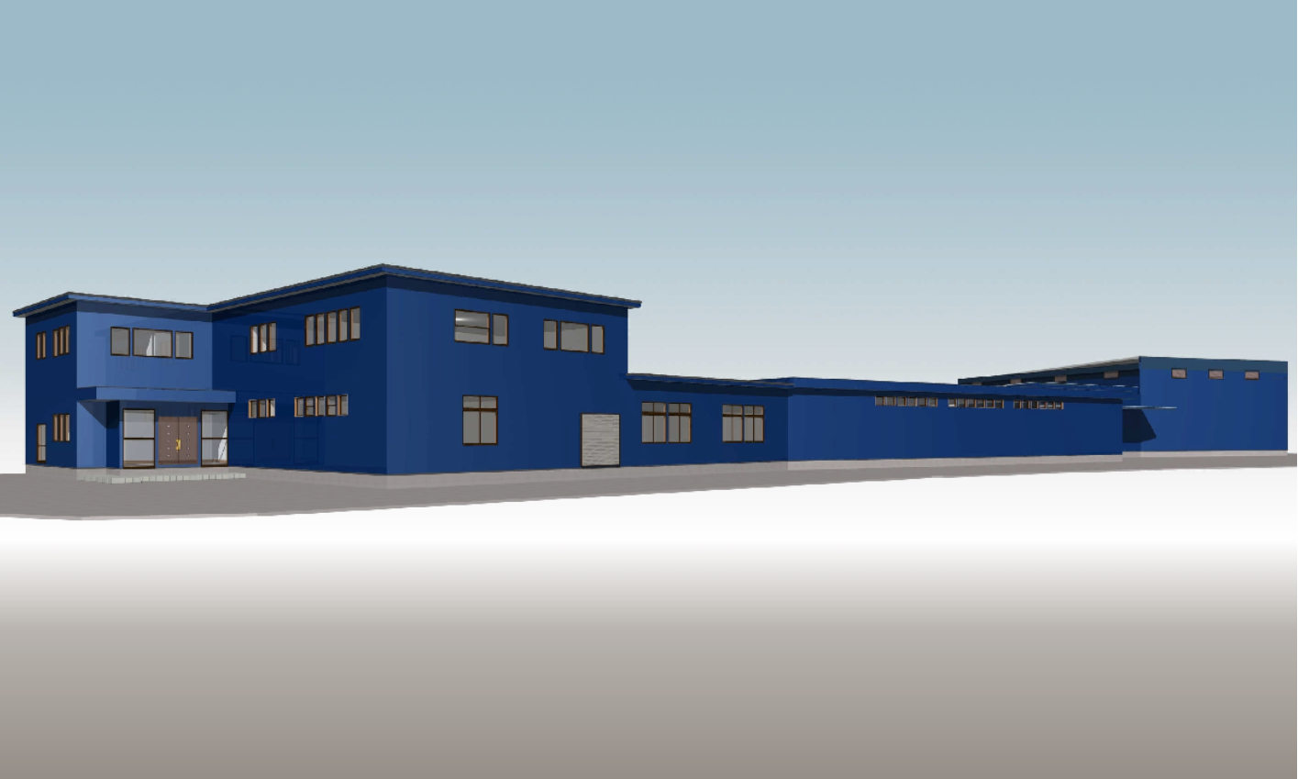

【トライデントオサベフーズ株式会社 新工場完成イメージ図】

≪本立地計画に係るお問い合わせ先≫
トライデント・シーフード・アジア・インク 担当：大場
所在地：〒104-0041 東京都中央区新富２-１５-５
ＴＥＬ：０３－３５３７－７６００

